1 ASIX

**MÒDUL 1: IMPLANTACIÓ SISTEMES OPERATIUS**

ACTIVITAT 4: ACRONIS

línea horizontal

# 



**Alumne**: Daniel Mascarilla del Olmo

**Professor**: Marcos Venteo

**Curs**: 1 ASIX

**Centre**: Jaume Viladoms

**ÍNDEX**

**Exercici 1:** **3**

· A partir de una maquina Windows creada, realitzar canvis i crear una carpeta amb el teu CognomNom al escriptori. 3

· Realitza una imatge d’aquesta maquina explicant els passos seguits amb el software Acronis. 4

· Guardar la imatge generada en un recurs de xarxa. 7

**Exercici 2:** **10**

· Restaurar la imatge en una altre VM i comprovar el seu funcionament correcte. 10

# Exercici 1:

### · A partir de una maquina Windows creada, realitzar canvis i crear una carpeta amb el teu CognomNom al escriptori.

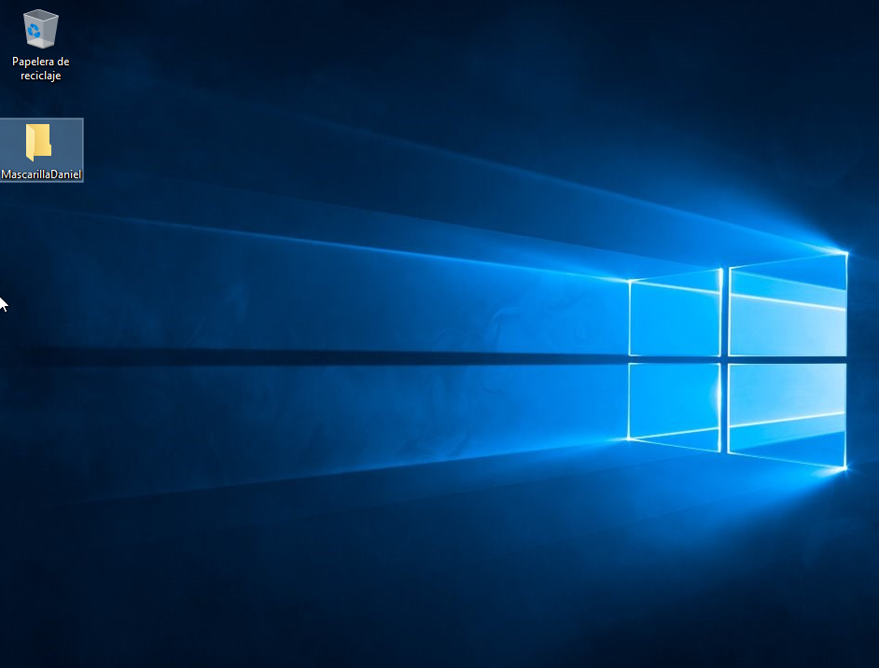

Un cop compartida haurem de desactivar el firewall

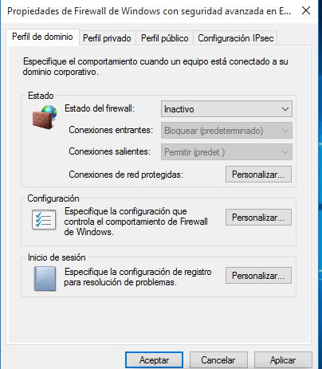

Ara en l’altre maquina haurem de crear una carpeta i compartirla amb permisos de lectura i escriptura.

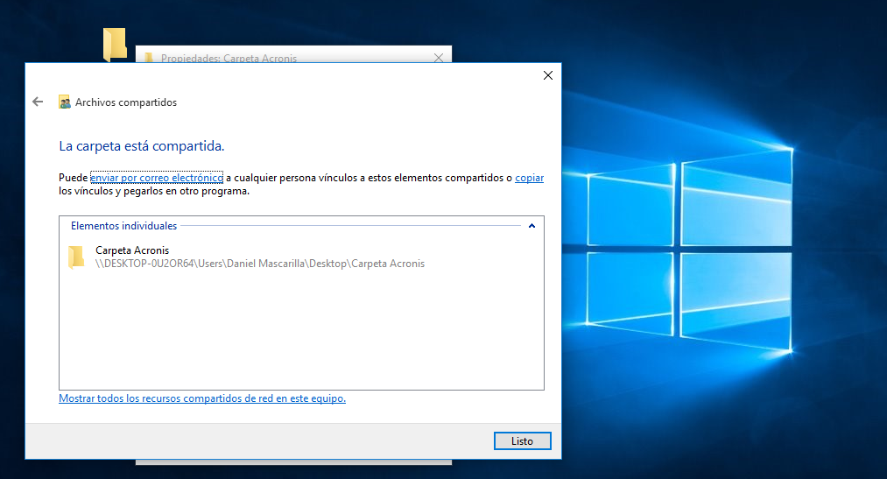

Desactivarem el firewall d’aquesta màquina també.

### · Realitza una imatge d’aquesta maquina explicant els passos seguits amb el software Acronis.

Canviarem la iso al Acronis i iniciarem màquina:

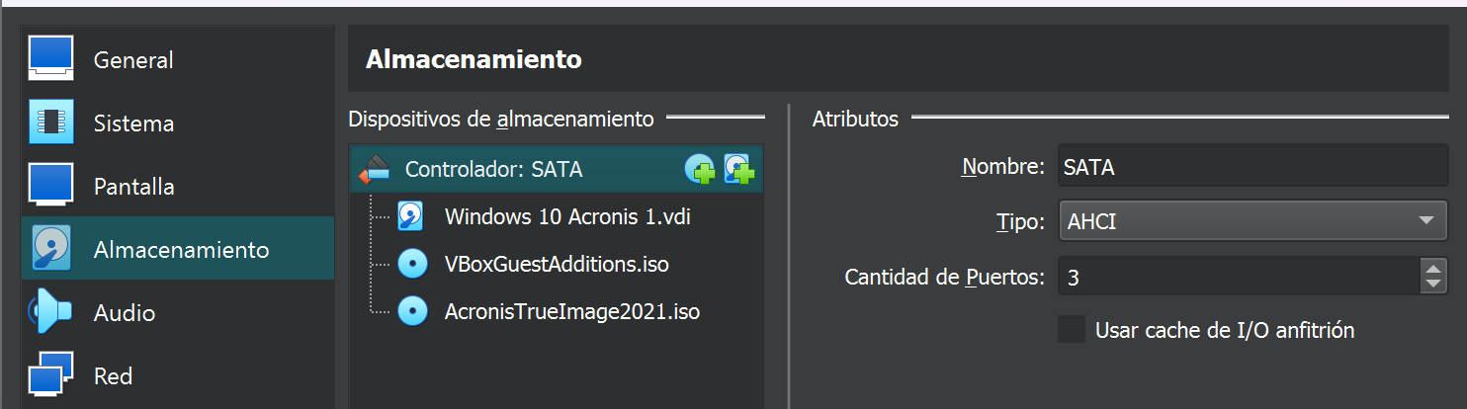

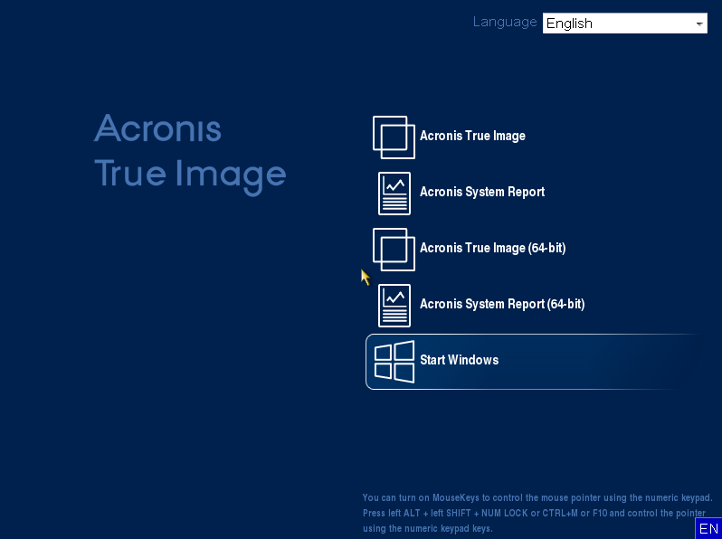

Escollirem la tercera opció i farem clic a enter.

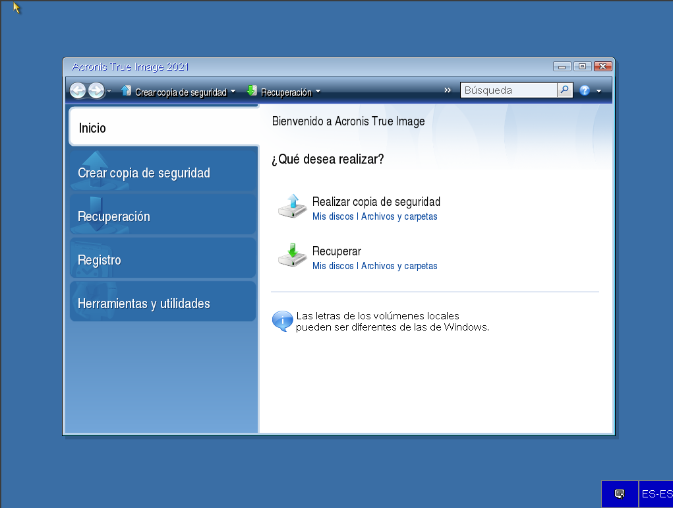

Ara haurem de fer una còpia de seguretat i fer clic a mis discos:

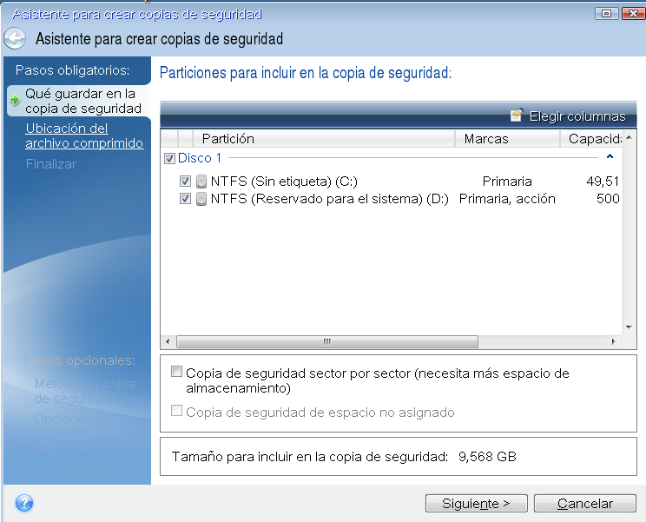

Ara continuarem per que son els dos discs els que volem passar a l’altre màquina.

Ara examinarem i mirarem la ip de la maquina desti:

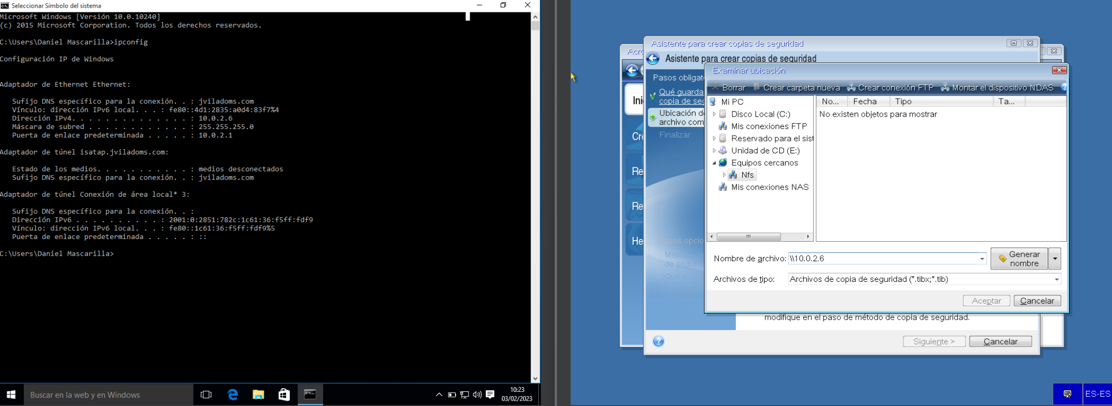

### · Guardar la imatge generada en un recurs de xarxa.

Posarem la ip i el nom d’usuari i contrasenya

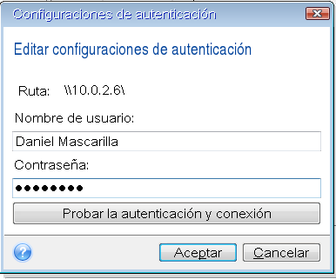

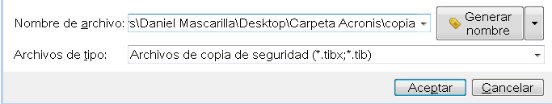

Ara continuarem:

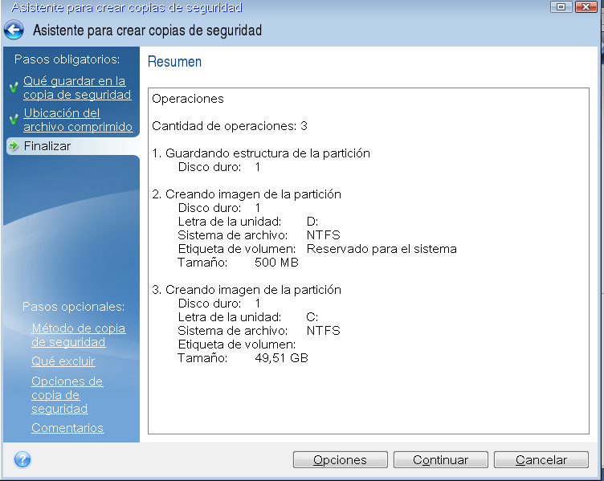

Farem clic a següent:

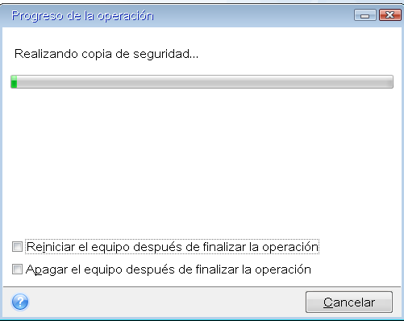

Un cop hagi acabat, comprovarem que s’ha fet la còpia correctament

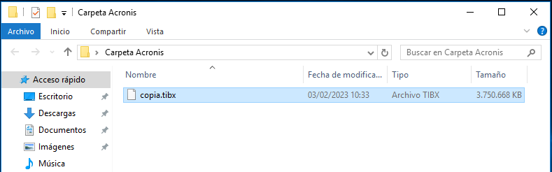

Podem veure que tenim l’arxiu tibx amb la còpia.

# Exercici 2:

### · Restaurar la imatge en una altre VM i comprovar el seu funcionament correcte.

Ara tancarem la màquina destí i posarem la iso del Acronis.

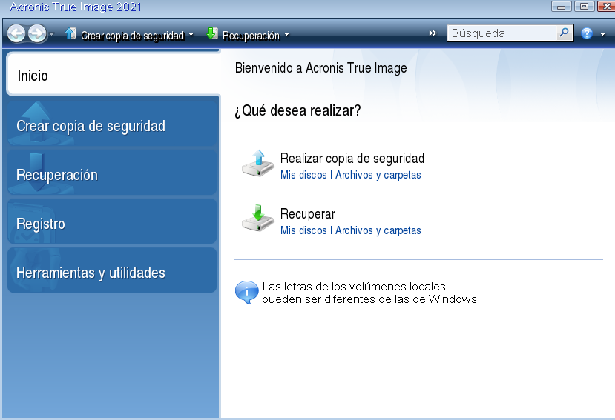

Farem clic a recuperar.

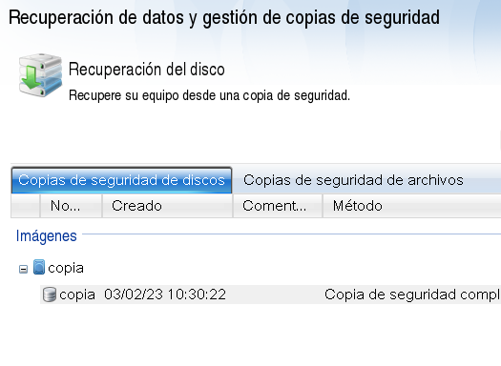

Seleccionarem la copia.



Clic dret i recuperar.

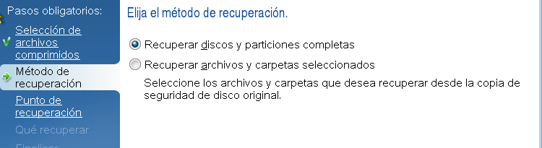

Escollirem que volem recuperar

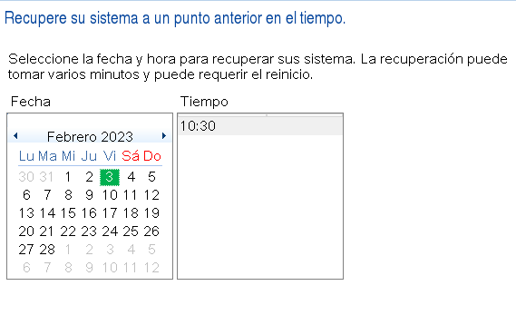

Escollirem el punt de recuperació.

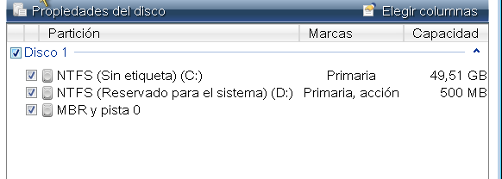

Les parts del disc que volem recuperar

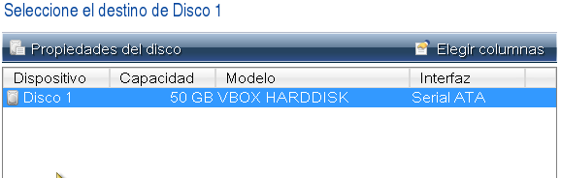

Escollirem el disc de destinació.

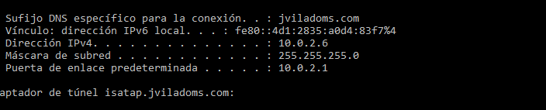

(Al final he fet el mateix procés però fent servir una tercera màquina, perquè em sortia error al intentar recuperar una imatge del disc c mentre utilitzava el disc c en aquella màquina)

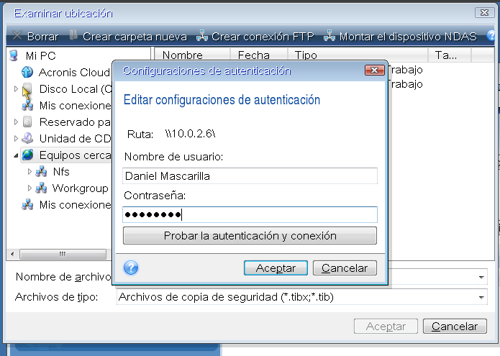

Posarem la ip i l’usuari i començarem el procés de recuperació.

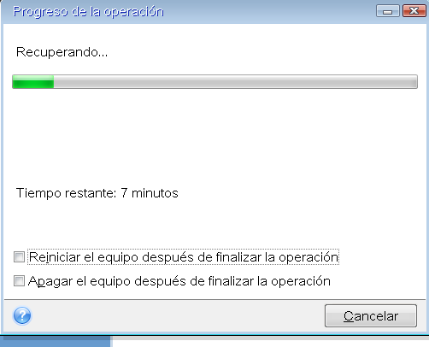

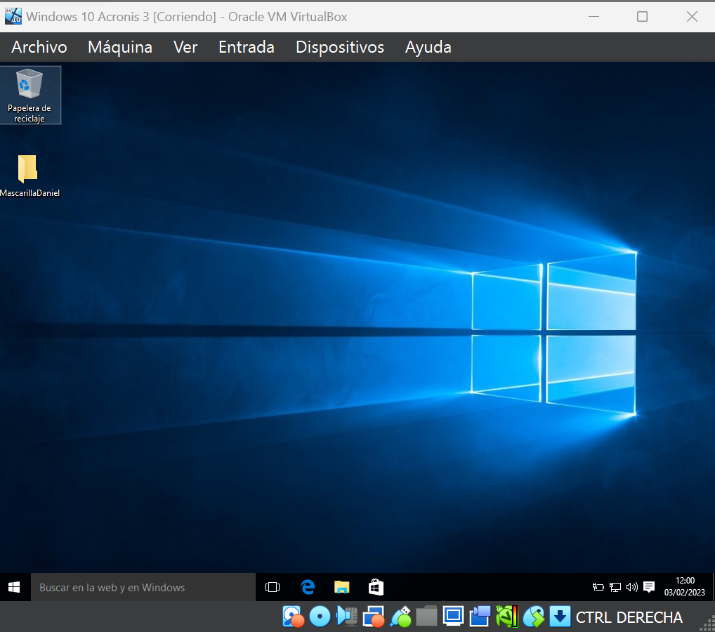

S’ha realitzat la recuperació correctament